OPIS TECHNICZNY

1. WSTĘP
  - Przedmiot opracowania
Wykonanie dokumentacji projektowej przebudowy drogi gminnej relacji Lekowo – Pawłowo.
  - Cel opracowania
Celem opracowania jest określenie zakresu robót drogowych przebudowy drogi gminnej o istniejącej nawierzchni bitumicznej.
1.3. Podstawa opracowania
- Umowa zawarta z Gminą Regimin,
- Aktualna mapa zasadnicza w skali 1:500,
- Warunki techniczne od Inwestora,
- Wytyczne projektowania dróg III, IV, V klasy technicznej WPD-2 i WPD-3 2012r.,
- Katalog Powtarzalnych Elementów Drogowych wydany przez
„TRANSPROJEKT” Warszawa,
- Katalog Typowych Konstrukcji Nawierzchni Podatnych i Półsztywnych IBDiM Warszawa 1997 r.,
- inne przepisy dotyczące projektowania dróg oraz literatura techniczna i stosowne rozwiązania.

1.4. Formalne podstawy opracowania
- Ustawa z dn. 21 marca 1985 r. o drogach publicznych (Dz. U. z 2020 r. poz. 471),
- Ustawa z dn. 7 lipca 1994 r. Prawo Budowlane (Dz.U.
z 2020 r. poz. 1086)
- Ustawa z dn. 10 kwietnia 2003 r. o szczególnych zasadach przygotowania i realizacji inwestycji w zakresie dróg publicznych (Dz. U. z 2020 r. poz. 471),
- Ustawa z dn. 20 lipca 2017 r. Prawo wodne (Dz. U. z 2020 r. poz. 875),
- Rozporządzenie Ministra Transportu i Gospodarki Morskiej z dnia 2 marca 1999 r. w sprawie warunków technicznych, jakim powinny odpowiadać drogi publiczne i ich usytuowanie (Dz. U. z 2019 r. poz. 1643),
- Rozporządzenie Ministra Transportu i Gospodarki Morskiej z dnia 30 maja 2000 r. w sprawie warunków technicznych, jakim odpowiadają drogowe obiekty inżynierskie i ich usytuowanie (Dz. U. 2000 r. nr 63 poz. 735),
- Rozporządzenie Ministra Infrastruktury z dnia 23 czerwca 2003 r. w sprawie informacji dotyczącej bezpieczeństwa i ochrony zdrowia (Dz. U. z 2003 r. poz. 1125 i 1126),
- Rozporządzenie Ministra Infrastruktury z dnia 2 września 2004 r. w sprawie szczegółowego zakresu i formy dokumentacji projektowej, specyfikacji technicznych wykonania i odbioru robót budowlanych oraz programu funkcjonalno-użytkowego (Dz. U. z 2013 r. poz. 1129) ,
- Rozporządzenie Ministra Transportu, Budownictwa i Gospodarki Morskiej z dn. 25 kwietnia 2012 r. w sprawie szczegółowego zakresu i formy projektu budowlanego (Dz. U. z 2018 r. poz. 1935).
- Rozporządzenie Ministra Infrastruktury z dn. 18.05.2004 r. w sprawie
określenia metod i podstaw sporządzania kosztorysu inwestorskiego,
obliczania planowanych kosztów prac projektowych oraz planowanych
kosztów robót budowlanych określonych w programie funkcjonalno –
użytkowym (Dz. U. 2004 r. nr 130 poz. 1389),

1.5. Lokalizacja inwestycji
Droga gminna przeznaczona do przebudowy zlokalizowana jest w miejscowości Lekowo w gm. Regimin, powiat ciechanowski,woj. mazowieckie.
2. PRZEDMIOT I ZAKRES INWESTYCJI
2.1. Przedmiot inwestycji
Przedmiotem inwestycji jest przebudowa drogi gminnej o istniejącej nawierzchni bitumicznej.
2.2. Zakres inwestycji
Zakres inwestycji obejmuje:

- roboty przygotowawcze,
- roboty ziemne,
- oczyszczenie elementów odwodnienia,
- wykonanie poszerzenia drogi,
- wykonanie nawierzchni jezdni asfaltowej,
- wykonanie ścieżki pieszo-rowerowej o nawierzchni bitumicznej,
- pobocza z kruszywa łamanego,
- przebudowa zjazdów indywidualnych,
- wprowadzenie projektu stałej organizacji ruchu,
- roboty wykończeniowe.

2.3. Stan istniejący

Obecnie na niniejszym odcinku drogi zlokalizowana jest jezdnia asfaltowa szerokości ok. 4,00 – 4,50 m, obustronne pobocza gruntowe o szerokości zmiennej od 0,50 m do 1,00 m. Odwodnienie odbywa się za pomocą spadków podłużnych i poprzecznych na przyległe tereny zielone oraz do przydrożnych rowów.
Długość odcinka do przebudowy wynosi 957 m. Niniejszy odcinek drogi do przebudowy posiada połączenie z drogą powiatową poprzez skrzyżowanie zwykłe na początku opracowania.
Dla odpowiedniego odwodnienia drogi istniejące rowy przydrożne należy oczyścić z namułu w granicach pasa drogowego.
W okresie wiosenno – jesiennym tworzą się liczne zastoiska wody.

3. ROZWIAZANIA TECHNICZNO – BUDOWLANE

3.1. Podstawowe parametry techniczne drogi gminnej klasy D

Droga gminna – nr 120802W
Kategoria ruchu – KR1
klasa techniczna drogi – L
prędkość projektowa – V = 50 km/h
szerokość jezdni – 5,50 m
szer. pobocza – 0,75m
szer. ścieżka pieszo - rowerowa – 2,50-3,00 m
-spadek poprzeczny nawierzchni jednostronny lub daszkowy – 2%

Projektowana nawierzchnia posiada przybliżony przebieg istniejącej jezdni asfaltowej.
Droga gminna kategorii L dwupasowa przeznaczona do ruchu w obu kierunkach o szerokości jezdni 5,50 m (tj. dwa pasy ruchu po 2,75 m), pobocze gruntowe z kruszywa łamanego strona prawa 0,75 m, ścieżka pieszo-rowerowa strona lewa szerokości 2,50-3,00m.
Zaprojektowano ścieżkę pieszo - rowerową przy krawędzi jezdni.
Zaprojektowano jeden próg zwalniający w km 0+406.
Konstrukcja nawierzchni jezdni w km 0+033 ÷ 0+990:

- nawierzchnia z mieszanki mineralno-bitumicznej AC 11 S
wg PN-EN-13108-1 (lepiszcze asfaltowe 50/70)
gr. 4 cm – warstwa ścieralna,
- skropienie nawierzchni drogowych asfaltem w ilości 0,5 dm³/m²
- nawierzchnia z mieszanki mineralno-bitumicznej AC 11 W
wg PN-EN-13108-1 (lepiszcze asfaltowe 50/70)
w ilości 75 kg/m² – warstwa wyrównawcza,
- skropienie nawierzchni drogowych asfaltem w ilości 0,8 dm³/m²
- podbudowa z kruszywa łamanego gr. 20 cm – poszerzenie drogi
- warstwa odsączająca z piasku gr. 10 cm – poszerzenie drogi
Konstrukcja ścieżki pieszo - rowerowej:
- nawierzchnia z mieszanki mineralno-bitumicznej AC 11 S
wg PN-EN-13108-1 (lepiszcze asfaltowe 50/70)
gr. 5 cm – warstwa ścieralna,
- podbudowa z kruszywa łamanego o uziarnieniu 0÷31,5 mm, gr. 15 cm
- warstwa odsączająca z pospółki, gr. 10 cm
Konstrukcja poboczy:
- kruszywo łamane o uziarnieniu 0÷31,5 mm, gr. 7 cm
Konstrukcja zjazdów indywidualnych
- nawierzchnia z mieszanki mineralno-bitumicznej AC 11 S
wg PN-EN-13108-1 (lepiszcze asfaltowe 50/70)
gr. 5 cm – warstwa ścieralna,
- podbudowa z kruszywa łamanego o uziarnieniu 0÷31,5 mm, gr. 15 cm,
- warstwa odsączająca z piasku gr. 10 cm.
Konstrukcja progu zwalniającego:
- nawierzchnia z kostki betonowej brukowej – warstwa ścieralna, gr. 8 cm,
- podsypka cementowo-piaskowa 1/4, gr. 5 cm,
- podbudowa z kruszywa łamanego o uziarnieniu 0÷31,5 mm, gr. 20 cm,

3.2.Odwodnienie oraz warunki gruntowo-wodne
Odwodnienie nawierzchni bitumicznej zostanie zaprojektowane w formie zastosowania odpowiednich spadków podłużnych i poprzecznych z odprowadzeniem wody powierzchniowo. Spadek poprzeczny daszkowy 2% umożliwi odprowadzenie wody na pobocze przepuszczalne z kruszywa łamanego, na naturalne powierzchnie chłonne oraz istniejące przydrożne rowy które należy oczyścić z namułu.
Istniejące przepusty pod zjazdami oraz pod koroną drogi należy oczyścić. W przypadku stwierdzenia uszkodzenia przepustu należy wymienić na przepust o takich samych parametrach.
Zgodnie z ustawą z dn. 7 lipca 1994 r. Prawo Budowlane (Dz. U. z 2017 r., poz. 1332) przepusty o średnicy do 100 cm nie podlegają pozwoleniu na budowę, ani zgłoszeniu robót budowlanych.

3.3. Układ wysokościowy drogi

Projektowana niweleta drogi na odcinku do przebudowy, uwzględnia ustalenia wynikające z zapewnienia niezbędnych warunków na utrzymanie drogi klasy L zgodnie z Rozporządzeniem Ministra Transportu i Gospodarki Morskiej z dn. 2 marca 1999 r.(Dz. U. Nr 43, poz. 430) z późn. zmianami.
Projektowana niweleta drogi przebiega w nasypie.
3.4. Urządzenia obce
Zgodnie z obowiązującymi normami wszystkie urządzenia powinny być ułożone poniżej 80 cm od istniejącej niwelety. Droga gminna do przebudowy przebiegać będzie w nasypie.
4. Ochrona środowiska
Realizacja przedmiotowej przebudowy zlokalizowanej w pasie drogi gminnej, nie ma żadnego wpływu i oddziaływania na istniejące środowisko. Nie zwiększy również emisji substancji szkodliwych dla środowiska i zdrowia ludzi. Przewidziane do użycia materiały budowlane powinny odpowiadać Polskim Normom i posiadać aprobaty techniczne.
4.1. Warunki ochrony środowiska
Zgodnie z Rozporządzeniem Rady Ministrów z dnia 10 września 2019 r. w sprawie określenia rodzajów przedsięwzięć mogących znacząco oddziaływać na środowisko oraz szczegółowych kryteriów związanych z kwalifikowaniem przedsięwzięć do sporządzania raportu o oddziaływaniu na środowisko, inwestycja nie jest zaliczona do przedsięwzięć mogących znacząco oddziaływać na środowisko i wymagających wykonania raportu oddziaływania na środowisko.
Długość odcinka do przebudowy nie przekracza 1 km.
4.2. Ochrona dziedzictwa kulturowego i zabytków.
Na obszarze zamierzenia budowlanego ani w jego bezpośrednim sąsiedztwie, nie występują obiekty wpisane do rejestru zabytków ani obiekty kultury współczesnej.
4.3. Technologia robót

Technologię robót oraz wymagania dotyczące materiałów, sprzętu, transportu, obmiarów, badań laboratoryjnych, warunków odbioru przedstawiono w Szczegółowych Specyfikacjach Technicznych.
Przed przystąpieniem do robót należy wystąpić do zarządcy drogi o wyrażenie zgody na wejście z robotami w pas drogi.
5. Kategoria geotechniczna obiektu budowlanego.
Kategorię geotechniczną ustalono w zależności od rodzaju warunków gruntowych oraz czynników konstrukcyjnych charakteryzujących możliwość przenoszenia odkształceń i drgań, stopnia złożoności oddziaływań, stopnia zagrożenia życia i mienia awarią konstrukcji, jak również od wartości zabytkowej lub technicznej obiektu i zagrożenia środowiska.
Ustalono, że inwestycja należy do pierwszej kategorii geotechnicznej, która obejmuje niewielkie obiekty budowlane o prostych schematach obliczeniowych, w prostych warunkach gruntowych, dla których wystarcza jakościowe określenie właściwości gruntów, tak jak: 1- lub 2 kondygnacyjne budynki mieszkalne i gospodarcze, ściany oporowe i rozparcia wykopów, jeżeli różnica poziomów nie przekracza 2,0 m, wykopy do głębokości 1,2 m i nasypy do wysokości 3,0 m, wykonywane zwłaszcza przy budowie dróg, pracach drenażowych oraz układaniu rurociągów.
Opracowanie geotechnicznych warunków posadowienia nie wymaga posiadania przez sporządzającego potwierdzonych kwalifikacji zawodowych, za bezpieczeństwo budowli posadowionej w określonych warunkach geotechnicznych odpowiada natomiast projektant-konstruktor.
Projektant stwierdza, że opracowanie dokumentacji geotechnicznej dla obiektu objętego niniejszym opracowaniem nie jest potrzebna.

6. Informacje i dane o charakterze i cechach istniejących i przewidywanych zagrożeń dla środowiska oraz higieny i zdrowia użytkowników projektowanego obiektu budowlanego.
Realizacja przebudowy drogi gminnej nie ma żadnego wpływu i oddziaływania na istniejące środowisko. Niniejsza droga gminna nie zwiększy emisji substancji szkodliwych dla środowiska i zdrowia ludzi, sąsiadujących działek.
Droga gminna po przebudowie nie będzie oddziaływała emisyjnie na środowisko naturalne.
Przewidziane do użycia materiały budowlane powinny odpowiadać Polskim Normom i posiadać aprobaty techniczne.

Charakter i cechy istniejących i przewidywanych zagrożeń.
Przebudowa drogi gminnej nie jest związana z promieniowaniem w tym jonizującym, powstawaniem pola elektromagnetycznego czy innymi zakłóceniami. Charakter inwestycji nie wpływa negatywnie na istniejącą powierzchnię ziemi, gleby, wody powierzchniowe i podziemne poprzez zastosowanie odwodnienia powierzchniowego terenu drogi gminnej.
Roboty podzielone zostały na etapy:
- roboty przygotowawcze,
- roboty ziemne,
- oczyszczenie elementów odwodnienia,
- wykonanie poszerzenia drogi,
- wykonanie nawierzchni jezdni asfaltowej,
- wykonanie ścieżki pieszo-rowerowej o nawierzchni bitumicznej,
- pobocza z kruszywa łamanego,
- przebudowa zjazdów indywidualnych,
- wprowadzenie projektu stałej organizacji ruchu,
- roboty wykończeniowe.
Przed rozpoczęciem robót w pasie drogowym należy uzyskać zezwolenie od zarządcy drogi. Po komisyjnym przekazaniu placu budowy planowane do wykonania roboty należy oznakować. Przed przystąpieniem do wykonania robót kierownik budowy winien przeprowadzić instruktaż z zakresu BHP (szkolenie wstępne) zatrudnionych pracowników, a następnie indywidualne przeszkolenie każdego pracownika w zakresie BHP na poszczególnych stanowiskach pracy.
Zasięg i rodzaj uciążliwości obiektu
Przebudowa drogi gminnej oraz jej użytkowanie nie wpłynie na pogorszenie istniejącej uciążliwości powodowanej przez drogę gminną.
Wobec powyższego nie przewiduje się powstania uciążliwości w obrębie projektowanej inwestycji i jej negatywnego oddziaływania na sąsiednie nieruchomości.
Obszar oddziaływania obiektu
Na podstawie art. 20 ust. 1 pkt 1c) ustawy z dnia 7 lipca 1994r. – Prawo Budowlane (Dz.U. z 2020 r. poz. 148 z późn. zm.), określa się obszar oddziaływania obiektu. Zgodnie z art. 34 ust. 3 pkt. 5 ustawy z dnia 7 lipca 1994r. . – Prawo Budowlane (Dz.U. z 2020 r. poz. 148 z późn. zm.), informuję, że uwzględniając rodzaj, przeznaczenie i usytuowanie zaprojektowanego obiektu budowlanego, wymienione nieruchomości objęte będą obszarem oddziaływania w rozumieniu art. 3 pkt. 20 ww. ustawy. Nie przewiduje się oddziaływania obiektu na sąsiadujące nieruchomości. Oddziaływanie projektowanego obiektu zamyka się w całości na działkach inwestycyjnych.
Podstawa formalno-prawna na podstawie której określono obszar oddziaływania:
- Ustawa z dn. 7 lipca 1994 r. Prawo Budowlane (Dz.U. z 2020 r. poz. 148 z późn. zm.),
- Rozporządzenie Ministra Transportu i Gospodarki Morskiej z dnia 2 marca 1999 r. w sprawie warunków technicznych, jakim powinny odpowiadać drogi publiczne i ich usytuowanie, (Dz. U. z 2019 r. poz. 1643),
- Rozporządzenie Ministra Infrastruktury z dnia 12.04.2002 r. w sprawie warunków technicznych, jakim powinny odpowiadać budynki i ich usytuowanie(Dz.U.z2019 r. poz.1065),
- Ustawa z dn. 21 marca 1985 r. o drogach publicznych (Dz. U. z 2020 r. poz. 471),
- Ustawa z dn. 10 kwietnia 2003 r. o szczególnych zasadach przygotowania i realizacji inwestycji w zakresie dróg publicznych (Dz. U. z 2020 r. poz. 471),
- Ustawa z dn. 3 października 2008 r. o udostępnieniu informacji o środowisku i jego ochronie, udziale społeczeństwa w ochronie środowiska oraz o ocenach oddziaływania na środowisko (Dz. U. z 2020 r. poz. 471),
- Ustawa z dn. 20 lipca 2017 r. Prawo wodne (Dz. U. z 2020 r. poz. 875),
- Rozporządzenie Ministra Transportu i Gospodarki Morskiej z dnia 30 maja 2000 r. w sprawie warunków technicznych, jakim odpowiadają obiekty inżynierskie i ich usytuowanie (Dz. U. z 2019 r. poz. 1642),
- Rozporządzenie Ministra Infrastruktury z dnia 23 czerwca 2003 r. w sprawie informacji dotyczącej bezpieczeństwa i ochrony zdrowia (Dz. U. z 2003 r. poz. 1125 i 1126),
- Rozporządzenie Ministra Infrastruktury z dnia 2 września 2004 r. w sprawie szczegółowego zakresu i formy dokumentacji projektowej, specyfikacji technicznych wykonania i odbioru robót budowlanych oraz programu funkcjonalno-użytkowego (tj. Dz. U. z 2013 r. poz. 1129) ,
- Rozporządzenie Rady Ministrów z dnia 10 września 2019 r. w sprawie przedsięwzięć mogących znacząco oddziaływać na środowisko (Dz. U. z 2019 r. poz. 1839) ,
- Rozporządzenie Ministra Infrastruktury z dnia 26 października 2005 r. w sprawie warunków technicznych, jakim powinny odpowiadać telekomunikacyjne obiekty budowlane i ich usytuowanie (Dz. U. z 2013 r. poz. 640)
- Ustawa z dn. 23 lipca 2003 r. o ochronie zabytków i opiece nad zabytkami (Dz. U. z 2020 r. poz. 782),

7. Wpływ eksploatacji górniczej na działkę.
Droga gminna do przebudowy nie znajduje się w obszarze terenu górniczego.
8. Uwagi

Punkty osnowy geodezyjnej zabezpieczyć przed naruszeniem i przykryciem nawierzchnią trwałą. Nadzór nad zabezpieczeniem zlecić uprawnionej jednostce wykonawstwa geodezyjnego. W przypadku stwierdzenia przez jednostkę nadzorującą konieczności przeniesienia punktu geodezyjnego poza pas drogowy – uzyskać szczegółowe warunki przeniesienia z Powiatowego Ośrodka Dokumentacji Geodezyjnej i Kartograficznej w Ciechanowie. Punkty osnowy geodezyjnej podlegają ochronie zgodnie z art. 15 ustawy z dn. 17.05.1989r. Prawo geodezyjne i kartograficzne.
9. KANAŁ TECHNOLOGICZNY.
9.1. Podstawa opracowania.
- Ustawa z dnia 16 lipca 2004 r. „Prawo telekomunikacyjne”. Dz. U. 2004 nr 171 poz. 1800 z późn. zm.
- Rozporządzenie Ministra Infrastruktury z dnia 26 października 2005 r. w sprawie warunków technicznych, jakim powinny odpowiadać telekomunikacyjne obiekty budowlane i ich usytuowanie. Dz. U. 2005 nr 219 poz.1864 z późn. zm.
- Rozporządzenie Ministra Administracji i Cyfryzacji z dnia 21 kwietnia 2015 r. w sprawie warunków technicznych, jakim powinny odpowiadać kanały technologiczne.
- Normy i przepisy prawne dotyczące projektowania i budowy siec telekomunikacyjnych i energetycznych.
9.2. Część opisowa.
W ramach przebudowy drogi gminnej relacji Lekowo - Pawłowo, projektuje się wg niniejszego opracowania kanał technologiczny wzdłuż układu drogowego w istniejącym i projektowanym pasie drogowym.
Zgodnie z Rozporządzeniem Ministra Administracji i Cyfryzacji z dnia 21 kwietnia 2015 r. w sprawie warunków technicznych, jakim powinny odpowiadać kanały technologiczne, projektuje się kanał technologiczny KT składający się z 1 rury o średnicy 110mm, wraz ze studniami umożliwiającymi instalację (wciąganie lub wdmuchiwanie) kabli i mikrokabli światłowodowych. Łączenia rur projektuje się w studniach kablowych.

Studnie należy stosować zgodne z normami:
- ZN-96/TP S.A.-023 Studnie kablowe. Wymagania i badania.
- N-96/TP S.A.-041 Zabezpieczenie pokrywy studni kablowych, dodatkowe (wewnętrzne). Wymagania i badania
- N-73/8984-01 Telekomunikacyjne sieci kablowe miejscowe. Studni kablowe. Klasyfikacja i wymiary.
- BN-73/3233-03 Telekomunikacyjne sieci kablowe miejscowe. Ramy i oprawy pokryw z kompletnym wyposażeniem i zabezpieczeniem pokryw włazu przed ingerencją osób nieuprawnionych.

Pokrywy i ramy powinny być tak posadowione, aby nie przecinały obrzeża ścieżek rowerowych i chodników.

W miejscach, w których kable znajdą się pod drogami należy stosować rury grubościenne. Pod istniejącymi drogami lub tam gdzie wystąpi znaczne zagłębienie rur przepusty wykonywać technikami bezwykopowymi.
Jako dokument odniesienia dla określenia zgodności stosowanych materiałów z 10 artykułem Prawa Budowlanego należy stosować normę PN-EN 500086-2-4 - Systemy rur instalacyjnych do prowadzenia przewodów.
Zgodnie z normą PN-EN 50086-2-4 określa się dla rur:
- ZN-96/TP S.A.-016. Telekomunikacyjna kanalizacja kablowa. Rury polietylenowe karbowane, dwuwarstwowe. Wymagania i badania.
- ZN-96/TP S.A.-017. Telekomunikacyjna kanalizacja kablowa. Rury kanalizacji wtórnej i rurociągu kablowego (RHDPE). Wymagania i badania.
- ZN-96/TP S.A.-018. Telekomunikacyjna kanalizacja kablowa. Rury polietylenowe (RHDPEp) przepustowe. Wymagania i badania.

W celu prawidłowego ułożenia rur w gruncie należy zapewnić minimalne otulenie rur obsypką – min. 10 cm z każdej strony. W przypadku kanalizacji wielootworowej obsypka dotyczy tylko rur zewnętrznych, natomiast dla ciągu rur należy zachować odległości w poziomie i w pionie odpowiednio 2 ÷ 3 cm poprzez zastosowanie uchwytów dystansowych. Zasypka (wypełnienie do poziomu gruntu) powinna wynosić nie mniej niż 0,5 m, a dla rur dwudzielnych 0,7 m. Zagęszczenie gruntu powinno być nie mniejsze niż 85% wg zmodyfikowanej próby Proctor’a. Ubijanie przy pomocy urządzeń mechanicznych można prowadzić gdy przykrycie rur wynosi min. 25 cm. Rury należy układać ze spadkiem min. 0,1% z kielichami (w przypadku rur z kielichem) wskazującymi kierunek przeciwny do spadku i kierunku zaciągania kabli. Pod projektowanymi jezdniami zapewnić minimalne przykrycie dla rur przepustowych 1,0 m. Dla rur dzielonych zachować horyzontalne ułożenie zamków i zakład 0,5 m (przesunięcie względem siebie montowanych połówek osłony).
Bezpośrednio przed montażem, należy chronić rury przed nadmiernym nagrzaniem a w trakcie składowania przed nasłonecznieniem.
Roboty ziemne będą powodować ograniczenia ruchu drogowego i pieszego, wykonawca robót winien oznakować teren budowy zgodnie z projektem organizacji ruchu drogowego i pieszego zatwierdzonym przez administratora drogi.

Zestawienie projektowanego kanału technologicznego:

Rodzaj elementu kanału technologicznego | Ilość [szt.]
Studnia SKR-1 | 2
Studnia SK-1 | 4

Rodzaj elementu kanału technologicznego | Ilość [m]
Rura osłonowa Ø 110 mm | 945,00

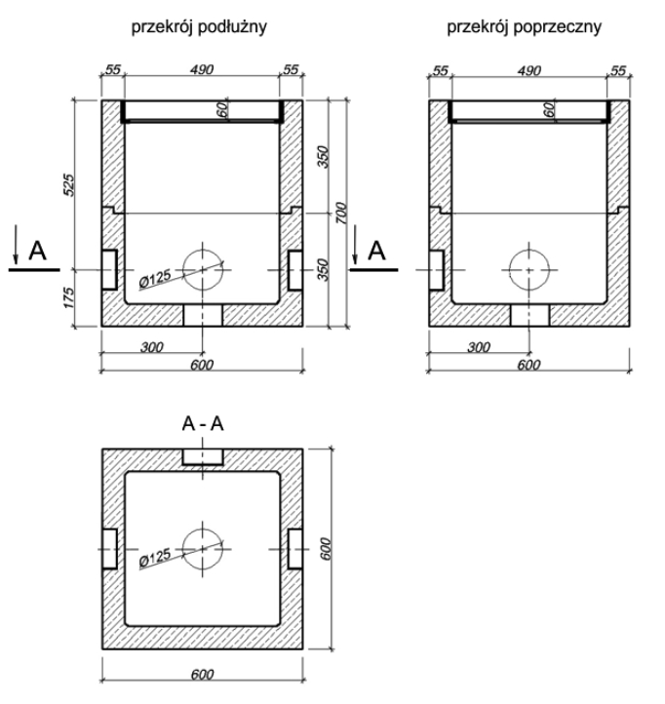
Rysunek techniczny studni kablowej przelotowej SK-1



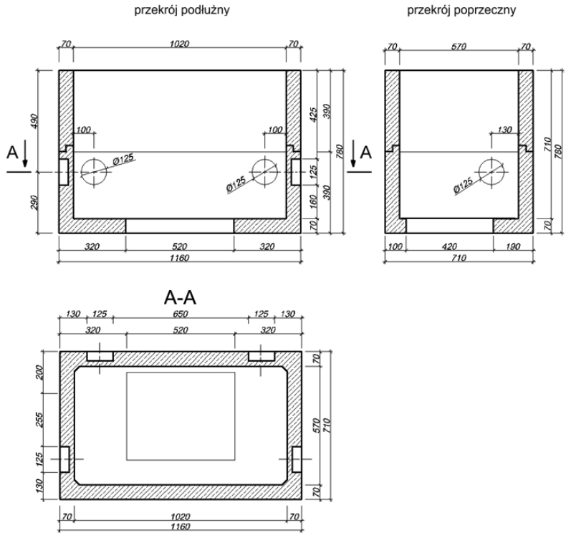

Rysunek techniczny studni kablowej rozdzielczej SKR-1

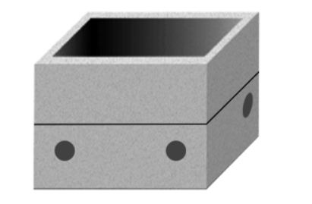

Uwagi dla wykonawcy
- Wszelkie prace związane z budową należy wykonywać za zgodą i pod nadzorem właściciela urządzeń.
- Nowoprojektowane urządzenia znajdą się w istniejącym i projektowanym pasie drogowym na działkach należących do Inwestora.

